**DCモータとブラシレスモータの特徴及び応用に関して**

M5R_24_藤田崇太

1. **はじめに**

モータは現代の多くの機械や装置において不可欠な要素であり，特にDCモータとブラシレスモータは幅広い用途で使用されている．これら2種類のモータは構造や制御方法が異なるため，それぞれに特有のメリットとデメリットがある．本レポートでは，DCモータとブラシレスモータの技術的特徴や回路的な観点からの違いについて詳述し，それぞれのよく使われるシチュエーションについて考察する．

1. **DCモータ（ブラシ付きモータ）の特徴**
   1. **技術的特徴**

DCモータは，コイル（ローター）と磁石（ステーター）で構成され，ブラシと整流子を用いて電流の方向を切り替えることによって回転する．この構造により，モータの動作が実現する．  
　長所としては，制御が容易であり，電圧制御やPWM（パルス幅変調）を使って簡単に速度調整ができる点が挙げられる．また，DCモータは高い起動トルクを持ち，初期コストが比較的低いため，導入しやすいというメリットがある．  
　一方，短所としては，ブラシと整流子が摩耗しやすく，定期的なメンテナンスが必要になる点が挙げられる．また，DCモータは効率が低く，エネルギー損失が大きくなる．さらに，動作中にはブラシからノイズが発生する可能性があり，この点もデメリットである．

* 1. **回路的特徴**

　DCモータは，シンプルな回路構成で駆動できる．基本回路では，電源とモータを直結するだけで動作する．速度制御には，PWM（パルス幅変調）制御を用いてモータへの電圧を調整する方法が一般的である．また，回転方向の制御にはHブリッジ回路を使用することで，電流の向きを切り替え，モータの正転と逆転を実現する．さらに，保護回路としてダイオードを使うことで，逆起電力による回路へのダメージを防ぐ．

* 1. **具体的な製品例**

家電製品では，扇風機やミキサーなどの製品に使用され，低コストが重視されるため，DCモータのシンプルで効率的な動作が求められる．玩具では，ラジコンカーなどの製品に使用され，コストと簡易性が重要な要素となるため，DCモータは手軽で安価な駆動手段として最適である．さらに，電動工具では，ドリルやグラインダーなどの製品で，特に高い起動トルクが必要とされるため，DCモータの特性が活かされ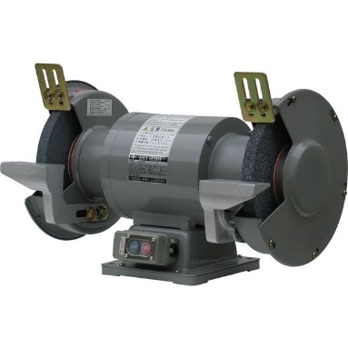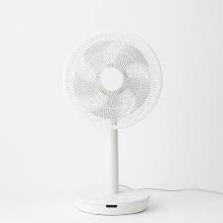る．

Fig. 1 siroca 音声操作サーキュレータ

Fig. 2 両頭グラインダー

1. **ブラシレスモータ（BLDCモータ）の特徴**
   1. **技術的特徴**

　ブラシレスモータは，永久磁石を備えたローターとコイルを備えたステーターから構成され，電子的なスイッチング回路によって電流が制御される．ブラシを使用しないため，耐久性や効率が高い．

　長所としては，まず高効率でエネルギー損失が少ない点が挙げられる．ブラシがないため摩耗が少なく，メンテナンスフリーであることも大きな利点である．また，静音性が高く，高速回転が可能で，精密な速度制御が可能なため，安定した動作が得られる．

　一方，短所としては，制御が複雑であり，専用のドライバ回路が必要となる点が挙げられる．また，初期コストが高くなる傾向があるため，導入時に高い投資が求められる．

* 1. **回路的特徴**

　ブラシレスモータは，電子制御回路によって動作するため，その回路構成は比較的複雑である．基本的な回路は，3相コイル（UVW）と，それらを制御するためのMOSFETなどのスイッチング回路で構成されている．

　モータのローター位置は，ホールセンサーやエンコーダを用いて検出される．この情報をもとに，スイッチング回路がコイルへの電流を順次切り替えることで，電子整流が行われる．さらに，PWM信号を用いてコイル電流を調整し，モータの速度を制御する． 効率とトルクの最適化を目指して，高度な制御技術であるフィールド指向制御（FOC）を使用することもある．また，過電流保護や過熱保護などの保護回路が搭載されることが一般的である．

* 1. **使用シチュエーション**

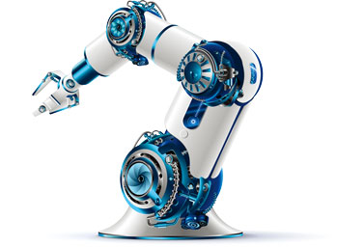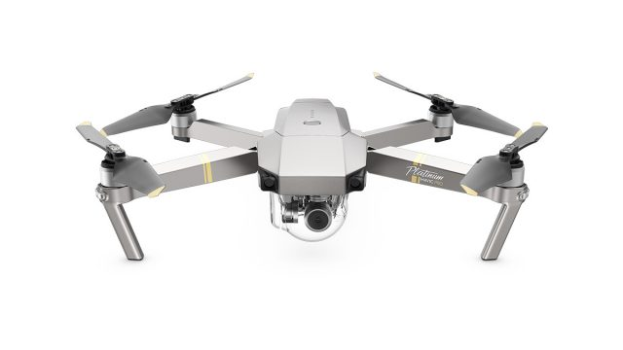　ブラシレスモータは，さまざまな用途で優れた性能を発揮する．ドローンでは，軽量で高効率，そして高速回転が求められるため，プロペラ駆動に適している．電気自動車（EV）では，高効率と精密なトルク制御が重要となり，ブラシレスモータがその要求を満たす．医療機器においては，静音性と精密な制御が必要であり，ブラシレスモータはその要件に応えるための理想的な選択肢である．さらに，産業用ロボットでは，精密な動作と高い耐久性が求められるため，ブラシレスモータの特性が活かされる．

Fig. 3 産業用ロボットアーム

Fig. 4 INFO DRONE

1. **所感**

　DCモータは，そのシンプルさと低コストから，低精度でも十分な用途やコスト重視の製品に適している．一方，ブラシレスモータは，高効率で精密な制御が求められる用途で優位性を発揮し，特にドローンや電気自動車など，次世代の技術で幅広く採用されている．ブラシレスモータの複雑な回路をDCモータ同様に簡単に制御できるようにすることがこれから開発される製品の品質を向上させるカギになるかと思う．